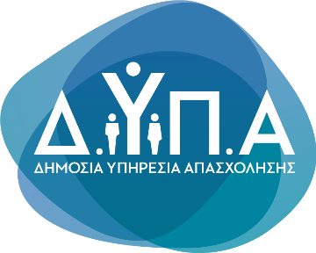 |  | Δελτίο Τύπου  Δελτίο Τύπου
Τμήμα Επικοινωνίας &
Δημοσίων Σχέσεων
Αθήνα, 30.05.2023
Μέχρι τις 9 Ιουνίου οι αιτήσεις για το πρόγραμμα νεανικής επιχειρηματικότητας με έμφαση στις γυναίκες και επιχορήγηση 14.800 ευρώ

Την Παρασκευή 9 Ιουνίου 2023 και ώρα 15:00 λήγει η προθεσμία υποβολής ηλεκτρονικών αιτήσεων για τον Γ΄ κύκλο του «Προγράμματος επιχορήγησης επιχειρηματικών πρωτοβουλιών απασχόλησης νέων ελεύθερων επαγγελματιών ηλικίας 18 έως 29 ετών με έμφαση στις γυναίκες».

Ο στόχος της 12μηνης δράσης είναι η προώθηση στην αυτοαπασχόληση 450 νέων ανέργων μέσω της δημιουργίας βιώσιμων επιχειρήσεων, με έμφαση στις γυναίκες.

Το ποσό ενίσχυσης των νέων επιχειρήσεων ανέρχεται σε 14.800 ευρώ και θα καταβληθεί σε τρεις δόσεις ως εξής:

- 1^{η} δόση 4.000 ευρώ, μετά την έναρξη δραστηριότητας στη ΔΟΥ
- 2^{η} δόση 5.400 ευρώ, μετά τη λήξη του α’ εξαμήνου από την έναρξη της επιχείρησης
- 3^{η} δόση 5.400 ευρώ, μετά τη λήξη του β’ εξαμήνου από την έναρξη της επιχείρησης

Δικαιούχοι της δράσης είναι οι εγγεγραμμένοι άνεργοι 18-29 ετών που θα υποβάλουν αίτηση χρηματοδότησης, στην οποία περιλαμβάνεται πρόταση επιχειρηματικού σχεδίου. Η αίτηση χρηματοδότησης (επενδυτική πρόταση) υποβάλλεται αποκλειστικά ηλεκτρονικά στο Πληροφοριακό Σύστημα Κρατικών Ενισχύσεων (ΠΣΚΕ) του Υπουργείου Ανάπτυξης και Επενδύσεων στην διεύθυνση https://www.ependyseis.gr.

Το πρόγραμμα, συνολικού προϋπολογισμού 61.200.000 ευρώ, συγχρηματοδοτείται από το Ελληνικό Δημόσιο και το Ευρωπαϊκό Κοινωνικό Ταμείο/Πρωτοβουλία για την Απασχόληση των Νέων, στο πλαίσιο του Επιχειρησιακού Προγράμματος «Ανάπτυξη Ανθρώπινου Δυναμικού, Εκπαίδευση και Δια βίου Μάθηση 2014 - 2020».

Η διαδικασία, η μεθοδολογία και τα κριτήρια αξιολόγησης των αιτήσεων περιγράφονται αναλυτικά στη Δημόσια Πρόσκληση. Για περισσότερες πληροφορίες, οι ενδιαφερόμενοι μπορούν να επισκεφτούν τον ιστότοπο της ΔΥΠΑ www.dypa.gov.gr

